Министерство образования РФ

Уфимский государственный нефтяной
технический университет

Кафедра разработки и эксплуатации
нефтегазовых месторождений

Тема: Выбор оптимальной конструкции пакера на скважинах НГДУ «Арланнефть».

Курсовой проект

по курсу «Оборудование для добычи нефти»

группа | ГРз 97-02 | оценка | дата | подпись
студент | Каримов И.Ф.
консультант | Гафаров Ш.А.
Оценка защиты

Уфа 2003
Реферат

Курсовой проект содержит 29 страниц, в том числе 2 таблицы, 9 рисунков, 2 использованных источника.
В работе рассмотрены типы и виды пакеров.
Приведено обоснование выбора пакерной системы для ремонта скважины.
Приведено расчетное обоснование выбранного пакера.

Содержание
1. Введение 3
2. Типы и виды пакеров
3. Обоснование выбора пакера
4. Расчетное обоснование выбранного пакера
5. Условия мер безопасности

1. Введение
Пакеры применяют для разобщения пластов и изоляции эксплуатационной колонны труб от воздействия среды в процессе эксплуатации нефтяных, газовых, газоконденсатных и нагнетательных скважин, а также для проведения в них ремонтно-профилактических работ.
Их используют для проведения технологических операций по гидроразрыву, кислотной и термической обработкам пласта, для выполнения изоляционных работ, гидропескоструйной перфорации, установки проволочных фильтров и клапанов-отсекателей, очистки забоев скважин, газлифтной эксплуатации и др. Пакеры спускают в скважину на колонне подъемных труб. Проходное отверстие пакера должно позволять беспрепятственно спускать инструмент и оборудование для проведения необходимых операций освоения и эксплуатации скважин.
Пакер должен выдерживать максимальный перепад давления, действующего на него в экстремальных условиях (рабочее давление).
Различают пакеры следующих типов:
ПВ — пакер, воспринимающий усилие от перепада давления, направленного вверх;
ПН — то же, направленного вниз;
ПД — то же, направленного как вниз, так и вверх.
Герметичное разобщение пространства эксплуатационной колонны обеспечивается подбором диаметра пакера в соответствии с внутренним диаметром эксплуатационной колонны труб, создающим оптимальный зазор между пакером и стенкой эксплуатационной колонны труб.
Для восприятия усилия от перепада давления, действующего на пакер в одном или двух направлениях, пакер должен иметь соответствуюшее заякоривающее устройство (якорь), наличие которого в шифре пакера обозначается буквой «Я». Якори в основном применяют с пакерами типов ПВ и ПН.
По способу посадки пакеры подразделяют на гидравлические Г, механические М и гидромеханические ГМ.
В зависимости от среды, в которой применяют пакеры, предусматриваются следующие коррозионностойкие исполнения: К1 — углекислотостойкое; К2 и К3 — сероводородостойкое (содержание Н₂S и СО₂ соответственно б и 25%); Т — термостойкое.
Пакеры, способные воспринимать усилие от перепада давления, направленное как вниз, так и вверх, могут оставаться в скважине и выполнять свои функции и без колонны подъемных труб, которую извлекают после посадки пакера. В этом случае для отсоединения колонны труб от пакера и повторного соединения ее с ним используют разъединители колонн типов РК, IРК и ЗРК, которые устанавливают над пакером.
Для подготовки стенок эксплуатационной колонны труб под посадку пакера и якоря с целью обеспечения их надежной работы применяют скважинные инструменты - (скребки СК и колонный инструмент 2НК).
Условные обозначения.
Пакеры. Первая цифра — номер модели; буквы после цифры – тип пакера (ОСТ26–16–1615–81); буква Я — наличие заякоривающего устройства; следующая буква — способ посадки пакера (Г — гидравлический, М — механический); буква Р — разбуриваемый пакер; число после тире — наружный диаметр пакера, мм (ГОСТ 26—16— 1615—81); следующее число — рабочее давление, МПа; последние буквы с цифрой — исполнение по коррозионной стойкости; К1 — для сред с объемной концентрацией СО₂ до 10%; К2 — для сред с объемной концентрацией СО₂ и Н₂S до 10% каждого; К3 — для сред с объемной концентрацией СО₂ и Н₂S до 26% каждого; НКМ — резьба гладких высокогерметичных насосно-компрессорных труб (ГОСТ 633—80).
Например: 2ПД-ЯГ-IЗ6НКМ-35К1.
Якори. Я — якорь; Г — с гидравлическим способом посадки; цифра после букв — номер моде ли; число после тире — наружный диаметр якоря, мм; последующее число — рабочее давление, МПа, Например: ЯГ-118-21.
2. Типы и виды пакеров
2.1. ПАКЕРЫ ТИПА ПН–М
Применяются при опробовании и эксплуатации нефтяных и газовых скважин, где допустима кратковременная опора колонны насосно-компрессорных труб на забой.
Пакер может быть использован с якорем, а также в качестве верхнего пакера с пакером, имеющим в своем составе заякоривающее устройство.
Пакер состоит из уплотнительного и фиксирующего устройств.
Осевая нагрузка от массы колонны труб после опоры на якорь или нижний пакер передается на ствол пакера, в результате чего происходит срезание винтов. При движении ствола пакера вниз уп лотнительные манжеты сжимаются между корпусом и гайкой, обеспечивая разобщение внутреннего пространства эксплуатационной колонны. Одновременно шлипс передвигается по насечкам ствола и предотвращает его обратное перемещение.
для освобождения пакера колонну труб поднимают. Ствол с гайкой перемещается с колонной вверх, и шлипс, дойдя до упора, срезает винты. дальнейшее совместное движение ствола со шлипсами и упором вверх освобождает манжеты, и пакер - извлекают вместе с колонной насосно-компрессорных труб.
2.2. ПАКЕРЫ ТИПА ПН–ЯМ
Промежуточные пакеры с механическим управлением предназначены для герметизации разобщаемых внутренних пространств эксплуатационной колонны Применяются в неглубоких нефтяных скважинах.
Он состоит из уплотнительного, заякоривающего и фиксирующего устройств.
Пакер опускают в скважину на необходимую глубину на колонне насосно-компрессорных подъемных труб.
Заякоривание пакера в эксплуатационной колонне с целью создания упора для сжатия уплотнительных манжет производится вращением колонны труб вправо на 1,5...2 оборота и созданием осевого усилия под действием массы колонны насосно-компрессорных труб. Благодаря трению башмаков о стенку эксплуатационной колонны корпус фонаря и плашки остаются неподвижными, а палец ствола скользит по фигурному пазу, попадает в длинную прорезь замка, и ствол получает возможность перемещаться вниз относительно неподвижных фонаря и плашек. Конус, опускаясь, радиально раздвигает плашки, которые заякориваются в эксплуатационной колонне.
Деформация уплотнительных манжет пакера для разобщения двух пространств в стволе скважины и обеспечения герметичности осуществляется при увеличении осевого усилия под действием массы колонны труб.
Пакер извлекается из скважины вместе с ко лонной насосно-компрессор-ных труб без проведения дополнительных работ.
Конструкцией пакера предусмотрена возможность его многократной посадки без извлечения из скважины.

2.3. ПАКЕРЫ ТИПА ПН-ЯГМ
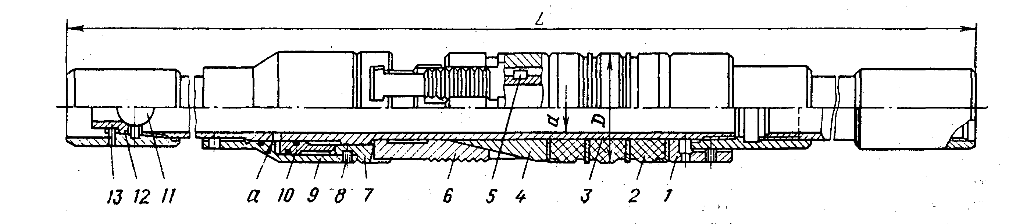
рис.2.1. Пакер типа ПН-ЯГМ:
1 — упор; 2 — уплотнительная манжета; З — ствол; 4 — конус; 5 шпонка; 6— плашка; 7 —плашкодержатель; 8, 13 — срезные винты; 9 — цилиндр; 10 поршень; 11 — шарик; 12 — седло; а — отверстие.

Пакер (рисунок 2.1.) применяется в вертикальных, наклонных и сильно искривленных глубоких нефтяных и газовых скважинах. Он состоит из уплотнительного и заякоривающего устройств и гидроцилиндра.
Для посадки пакера с поверхности сбрасывается шарик на седло клапана. Колонна насосно-компрессорных труб приподнимается на высоту, которая при обратном спуске обеспечивает осевую нагрузку на пакер 8...12 т.
В трубах создается давление. Жидкость через отверстие в стволе пакера попадает под поршень, который при давлении 10 МПа поднимается и толкает плашкодержатель вверх. В результате этого срезаются винты 8, и плашки, смещаясь на конус, прижимаются к стенке эксплуатационной колонны, что обеспечивает заякоривание пакера и создает упор для уплотнительных манжет.
Затем насосно-компрессорные трубы опускаются, и на ствол пакера передается осевое усилие от их массы, которое через упор действует на уплотнительные манжеты. Манжеты прижимаются к стенке эксплуатационной колонны, обеспечивая разобщение ее внутреннего пространства.
Проход пакера открывается при увеличении давления в колонне труб до 21 МПа. При этом срезаются винты 13, и седло с шариком выпадает.
Освобождение и извлечение пакера происходит при подъеме колонны труб. При этом снимается осевая нагрузка с пакера, и уплотнительные манжеты освобождаются от сжатия за счет сил упругости. При подъеме ствол пакера вытягивает конус из плашек, освобождая пакер от заякоривания, и пакер извлекается вместе с колонной труб.
Предусмотрена возможность отворота колонны насосно-компрессорных труб от пакера после его заякоривания, для чего между стволом пакера и конусом установлена специальная шпонка.

2.4. ПАКЕРЫ ТИПА ПД-ЯМ
Предназначены для разобщения двух зон ствола скважины и изоляции внутреннего пространства эксплуатационной колонны от воздействия скважинной среды. Применяются в глубоких нефтяных, газовых и газоконденсатных скважинах.
Пакер приводится в рабочее положение путем создания осевой нагрузки после предварительного упора наконечника на переводник размером 178 х 140 мм обсадной колонны.
Конструкция пакера позволяет с помощью инструментов тросовой техники сообщать межпакерную полость с надпакерной зоной. Освобождение пакера происходит после выравнивания давления на плашки подъемом колонны насосно-компрессорных труб.

2.5. ПАКЕРЫ ТИПА ПД-ЯГМ
Применяются в глубоких нефтяных и нагнетательных скважинах. Пакер состоит из верхнего и нижнего заякоривающих устройств, уплотняющего и клапанного устройств и гидроцилиндра.
Для посадки пакера на седло сбрасывают шарик и создается давление в трубах. Под действием давления верхние плашки раздвигаются радиально и заякориваются в эксплуатационной колонне.
После заякоривания проход пакера освобождается путем срезания винтов на седле и выпадания седла с шариком.
В пакере предусмотрен клапан для промывки через отверстие надпакерной зоны перед извлечением пакера из скважины, для чего необходимо приподнять шток путем натяга колонны насосно-компрессорных труб. Освобождение и извлечение пакера осуществляется с колонной труб.
Верхние плашки освобождаются при сбрасывании давления в колонне труб, а нижние — при натяге и подъеме колонны после срезания винтов.
Пакер может быть оставлен в скважине, для чего перед спуском должны быть сняты пальцы. Колонну труб извлекают после срезания винтов.
При наличии инструментов тросовой техники посадка пакера осуществляется с применением приемного клапана, устанавливаемого в посадочном ниппеле выше клапана или взамен его.
После посадки пакера клапан извлекают инструментами тросовой техники.

2.6. ПАКЕРЫ ТИПА ПД И 2ПД-ЯГ
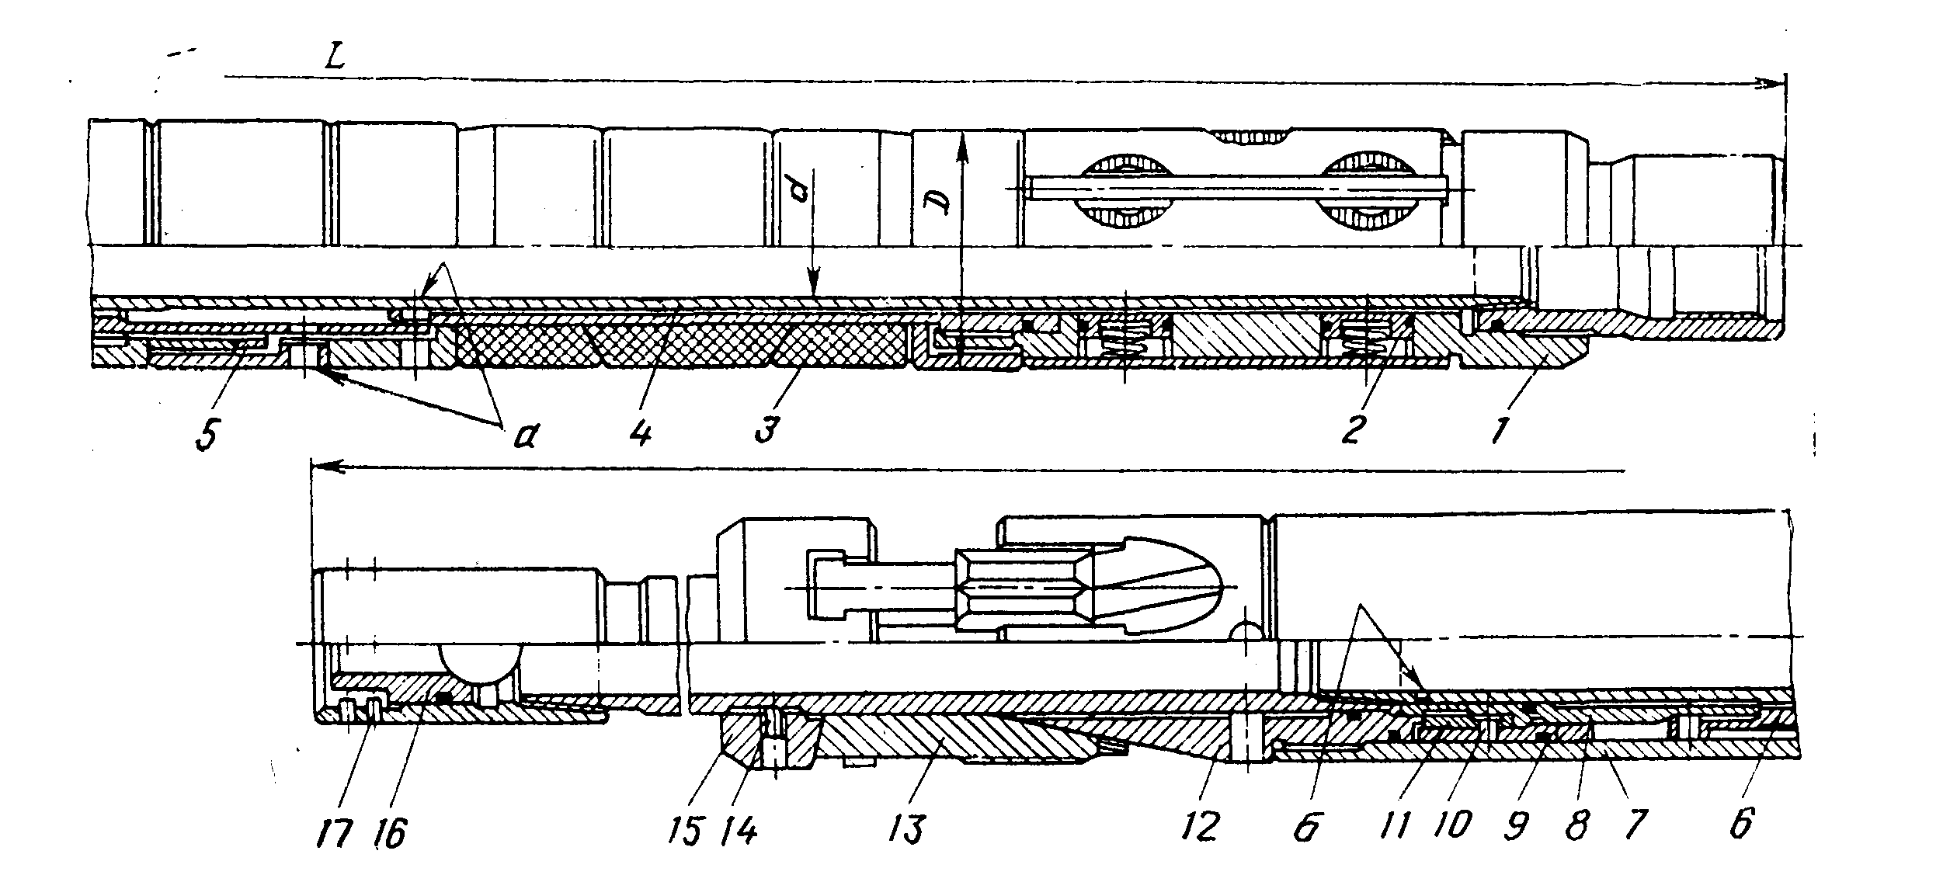
рис.1.2. Пакеры типов ПД-ЯГ и 2ПД-ЯГ:
1 — корпус якоря; 2 — круглая плашка; 3 — манжета; 4 —ствол; 5 — шлипс; 6— толкатель; 7 — цилиндр; 8 —поршень; 9 — золотник; 10, 14, 17— срезные винты; 11 — захват; 12 — конус; 13 — плашка; 15 — плашкодержатель; 16—седло клапана; а, б — отверстия.

Пакеры (рисунок 2.2) предназначены для разобщения двух зон ствола скважины и изоляции внутреннего пространства эксплуатационной колонны от воздействия скважинной среды. Применяются при эксплуатации глубоких, сверхглубоких наклонных нефтяных, газовых и газоконденсатных скважин.
Пакеры состоят из верхнего и нижнего якорных устройств, гидроцилиндра, уплотнительного и фиксирующего устройств; спускаются в скважину на колонне насосно-компрессорных труб.
Особенностью пакеров является наличие постоянного заякоривающего усилия на плашки верхнего якоря благодаря сообщению полости под плашками с подпакерной зоной через отверстия а.
Посадка пакера, т. е. перемещение к стенке эксплуатационной колонны уплотнительных манжет и плашек, осуществляется при создании давления в колонне насосно-компрессорных труб, причем предварительно проход пакера перекрывается шариком, сбрасываемым на седло 16 клапана.
Проход пакера после посадки открывается при повышении давления в трубах до 21 МПа, в результате чего срезаются винты 17, и седло с шариком выпадает.
При наличии инструментов тросовой техники посадка пакера осуществляется с помощью приемного клапана, устанавливаемого в посадочном ниппеле выше клапана или взамен его. После посадки пакера клапан извлекается при помощи инструментов тросовой техники.
Освобождение пакера происходит при подъеме колонны насосно-компрессорных труб, при этом срезаются винты 14, и ствол вместе с корпусом якоря поднимается и освобождает манжеты. При дальнейшем подъеме ствол через бурт толкателя потянет вверх цилиндр, который выведет конус из плашек, освобождая их.
Плашки верхнего якоря освобождаются после разгерметизации манжет и выравнивания давления на плашки.
Пакер извлекается вместе с колонной насосно-компрессорных труб,

2.7. ПАКЕР ТИПА ПВ–ЯГМ
Пакер с гидромеханическим способом посадки (рисунок 1.3.) предназначен для защиты от высокого давления обсадной колонны, расположенной выше продуктивных пластов, в нагнетательных и добывающих скважинах. Перед установкой пакера скважина должна быть прошаблонирована, кроме того в интервале установки пакера обсадную колонну необходимо зачистить от ржавчины, цементной корки или других отложений. Проверяют состояние затяжки резьбовых соединений, манжет, которые не должны иметь задиров, пузырей, трещин, посторонних включений.
Перед спуском пакер навинчивают на колонну насосно-компрессорных труб с помощью резьбы на головке. После спуска пакера на необходимую глубину проводят опрессовку насосно-компрессорных труб. Для этого в них под давлением подают жидкость, в результате чего закрывается клапан. Герметичность насосно-компрессорных труб определяется по интенсивности падения давления жидкости. Давление опрессовки не должно превышать 10 МПа.
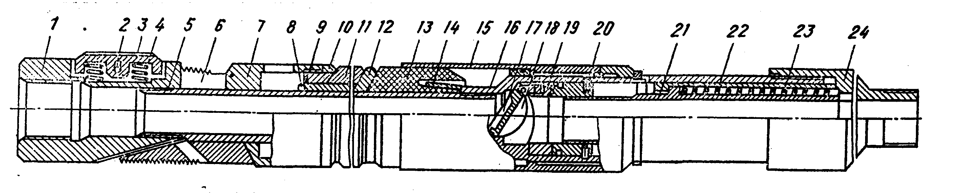
рис. 2.3. Пакер гидромехани ческий типа ПВ -ЯГМ:
1 — головка; 2, 3 — детали центрирующего узла; 4, 17, 23 — пружины; 5 — шток; б — шлипс; 7 — обойма; 8 — сггопорное кольцо; 9 — запорное кольцо; 10 — упор; 11, 13 — манжеты; 12, 14 — втулки; 15 — кожух; 16 — корпус; 18 — тарельчатый клапан; 19 — седло клапана; 20 — штифт; 21, 22 — втулки; 24 — переводник
Пакер применяют для длительного разобщения затрубного пространства скважины. Разобщение проводят с помощью двух резиновых уплотнительных манжет, одна из которых — самоуплотняющаяся, обеспечивающая установку пакера на необходимой глубине. Шлипсовый узел предохраняет пакер от перемещения при изменениях режимов работы скважины.

2.8. ПАКЕР ТИПА ПВМ
Пакер механический (рисунок 1.4.) применяют для уплотнения колонны насосно-компрессорных и бурильных труб в обсадной колонне скважины при проведении технологических операций по воздействию на призабойную зону.

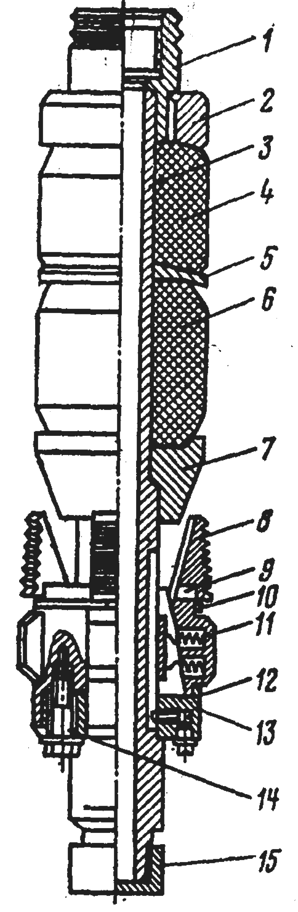
рис.2.4. Пакер механический типа ПВМ:
1– головка; 2 – опора; 3 – ствол; 4 – защитная манжета;
5 – шайба; 6– уплотнительная манжета; 7 – конус; 8 –шлипс; 9 – шлипсодержатель; 10 – ограничитель; 11–пружина; 12 – крышка; 13 –фиксатор; 14–болт; 15– предохранительное кольцо
В скважину, предварительно проверенную и очищенную скребком, спускают на колонне труб пакер, при этом фиксатор удерживает шлипсодержатель в крайнем нижнем положении относительно ствола. При повороте колонны труб по часовой стрелке (2...3 оборота) фиксатор выходит в длинную прорезь паза на стволе, освобождая шлипсодержатель. При опускании колонны труб шлипсы под действием пружин прижимаются к стенке скважины и удерживаются на месте, и конус заклинивает их в обсадной трубе. Приложенная к пакеру нагрузка от веса колонны труб (7... 12 т) через головку и опору передается манжетам, которые деформируются и уплотняют пакер. При натяжении колонны труб манжета восстанавливает свою первоначальную форму, конус освобождает шлипсы, и пакер снимается с места.

2.9. ПАКЕР ТИПА ПРС
Гидравлические пакеры применяют для ремонтно-изоляционных работ в скважинах с негерметичными обсадными колоннами. С их помощью возможно проведение следующих операций:
поиск интервалов нарушения герметичности в обсадных колоннах методом поинтервальной опрессовки колонны давлением между уплотнительными узлами пакера и в интервале от устья скважины до верхнего уплотнительного узла;
определение качества ремонта после ремонтно-восстановительных работ в негерметичных обсадных колоннах (цементными заливками, установкой металлических пластырей и т. д.) методом одноразовой опрессовки колонн локально в интервале ремонта или в интервале произвольного размера по всей длине обсадной колонны или какой-то ее части;
установку металлических негофрированных пластырей на внутреннюю поверхность негерметичных обсадных труб или для отключения пластов.
Кроме того, пакер типа ПРС можно использовать для таких технологических операций при ремонте скважин, как направленная обработка призабойной зоны по пластам и отключение обводнившихся пластов методом тампонирования цементом или другими селективными материалами.
Пакеры разработаны для ремонта скважин с обсадными колоннами диаметром 140; 146 и 168 мм.
Пакер (рисунок 1.5.) состоит из трех основных частей: верхнего и нижнего уплотнительных узлов и клапанного узла. Верхний и нижний уплотнитель ные узлы представляют собой ствол, на котором установлены подвижные втулки, подпружиненные пружиной.
Пакер опускают в скважину на насосно-компрессорных трубах, при этом заполнение их рабочей жидкостью и опорожнение осуществляют через сов мещенные отверстия Б и Г (см. рис.) клапанного узла.
При опрессовке интервала обсадной колонны между уплотнительными узлами пакера в насосно компрессорных трубах создают избыточное давление 2 МПа при заданной высокой подаче насоса на агрегате. После опрессовки данных интервалов обсадной колонны сбрасывают давление в пакере (в насос во-компрессорных трубах) и, убедившись в том, что уплотнительные элементы пакера распакеровались в исходное положение (по падению давления в межтрубном пространстве), перемещают пакер вверх или вниз для опрессовки следующего интервала обсадной колонны.
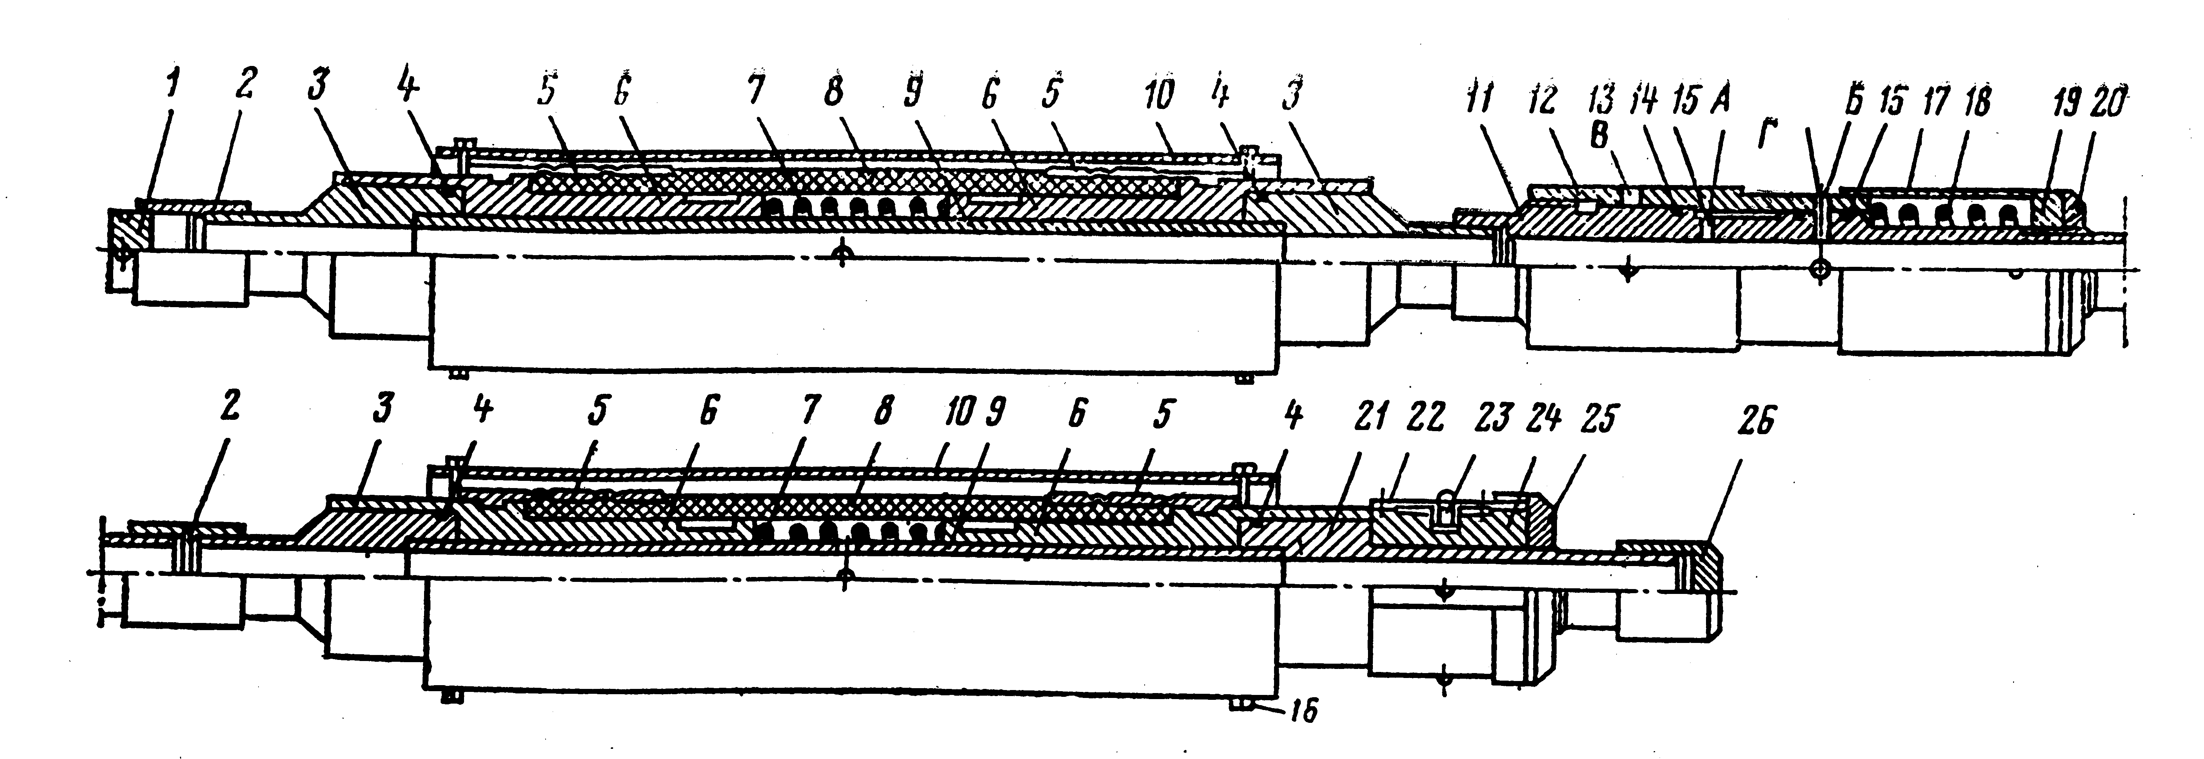

рис.2.5. Пакер для ремонтно-изоляционных работ типа ПРС:
1, 26 — предохранительные заглушки; 2 — муфта; 3, 21 — переводник; 4 — резиновое кольцо; 5 — обжимной стакан; б — подвижная втулка; 7, 18 — пружина; 8 — уплотнительный элемент рукавного типа; 9 — ствол; 10,
17 — кожух; 11 — корпус; 12 — дифференциальная втулка; 13, 16 — винты; 14, 15 — уплотнительные кольца; 19,24 — гайка; 20, 25 — контргайка; 22 — пружина пластинчатая; 23 — фиксатор; А, Б, В, Г — отверстия

2.10. ПАКЕРЫ ТИПОВ ПМ2-190 И ПРМП2-190
Механический пакер ПМ2-190 и пакер резино-металлического перекрытия ПРМП2- 190 предназначены для разобщения пластов в скважинах в целях исследования перспективных объектов депреионными устройствами и в составе испытателей пластов на трубах.

2.11. ПАКЕР ТИПА ПГП
Гидравлический проходной пакер (рисунок 1.6.) предназначен для надежной изоляции газоводонефтяных пластов
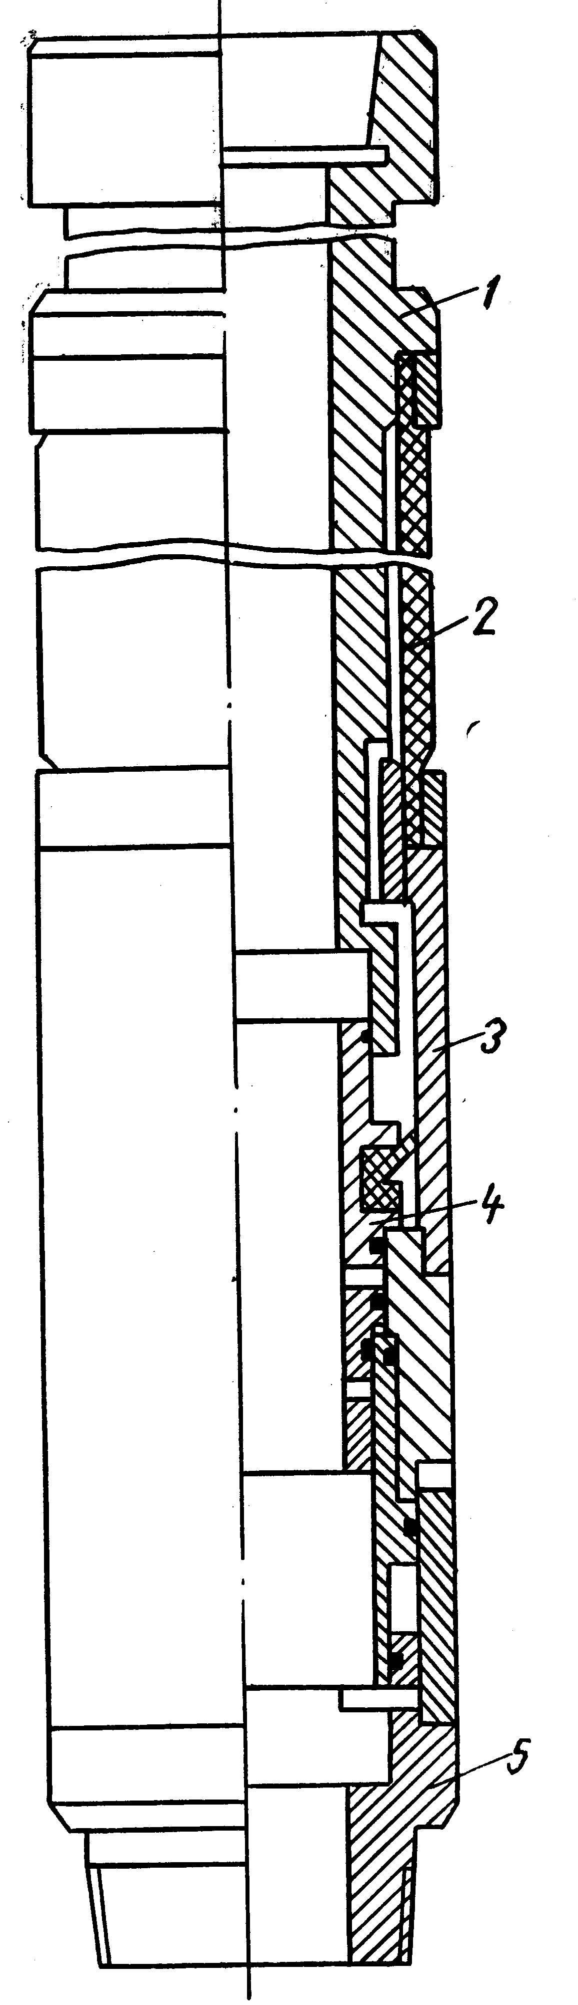
рис. 2.6. Пакер гидравлический проходной типа ПГП:
1 — корпус; 2 — резиновая уплотнительная манжета; З — цилиндр наружный; 4 — цилиндр внутренний; 5 — переводник

2.12. ПАКЕР ТИПА ПДМ
Пакер (рисунок 1.7.) предназначен для двухступенчатого или манжетного цементирования обсадных колонн, изоляции поглощающих и проявляющих горизонтов или продуктивных пластов от вышележащего затрубного пространства.

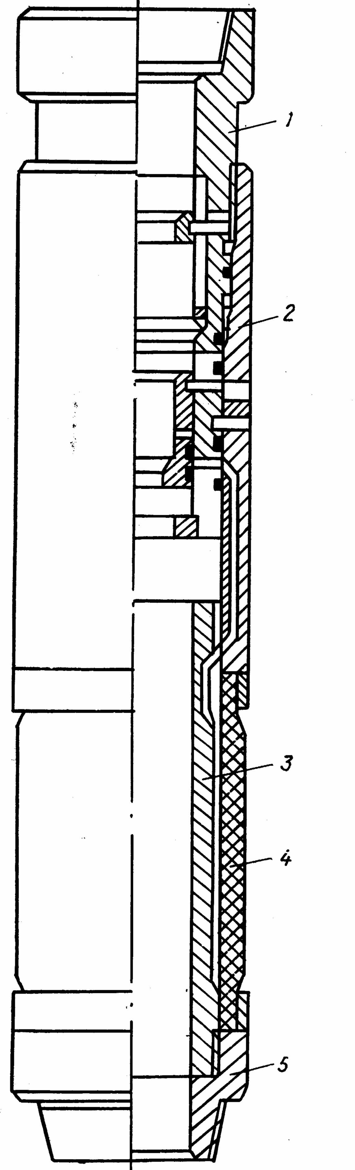
рис.2.7. Пакер двухступенчатого и манжетного цементирования типа ПДМ: 1 — корпус; 2 — цилиндр наружный; З—цилиндр внутренний; 4 —резиновая уплотнительная манжета; 5 — переводник.

2.13. ПАКЕР ФИРМЫ «ГАЙБЕРСОН» ТИПА “G-6”

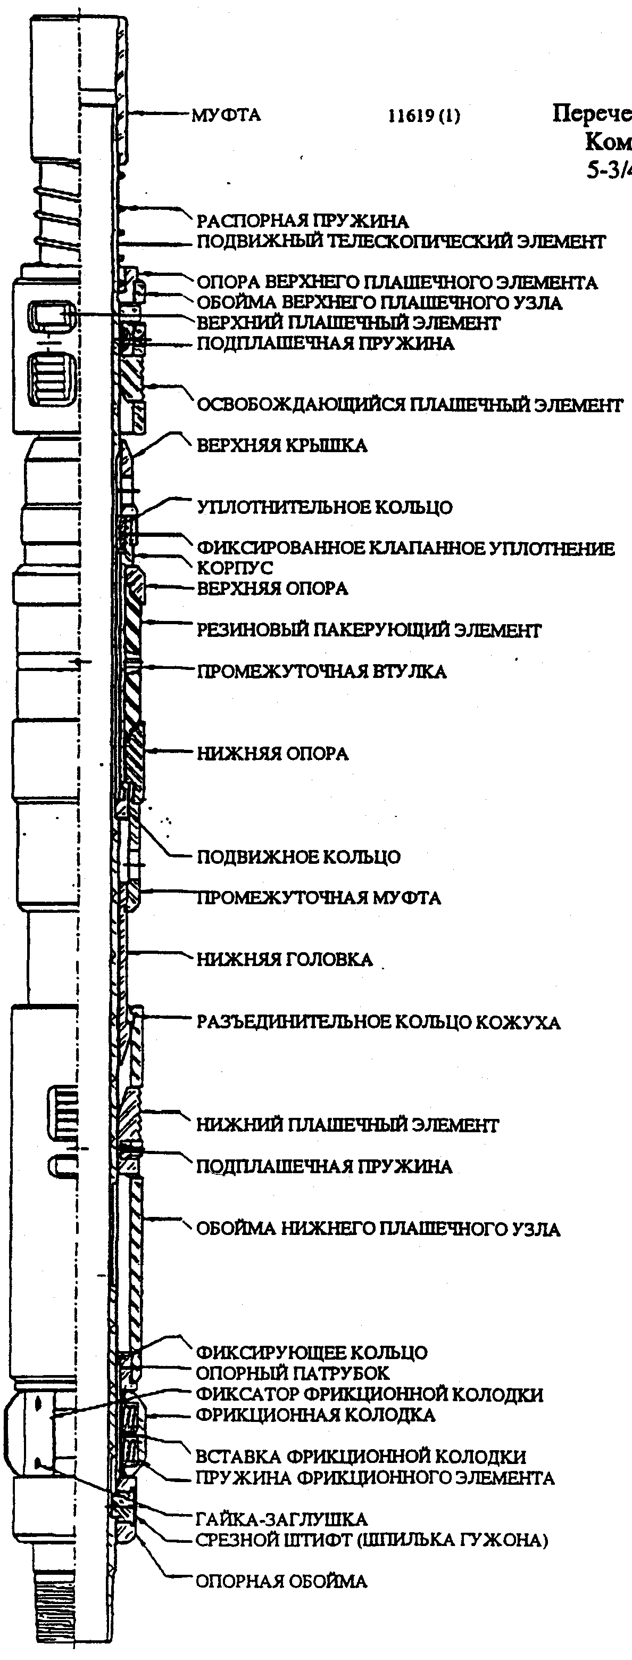
рис.2.8.
Извлекаемый пакер для обсадных труб типа “G-6”(рис. 2.8.) представляет собой пакер общего назначения, предназначенный для применения при добыче, нагнетании и интенсификации скважин. Конструкция подвижного телескопического элемента установки и фиксации позволяет быстро производить посадку и съем пакера. Конструкция системы фиксации пакера, включающей два распорных плашечных элемента, действующих в противоположных направлениях, дает возможность установки устройства в растянутом или в сжатом состоянии и обеспечивает расположение наиболее нагруженных опорных элементов с той стороны пакера, где он подвергается меньшему сжатию. Пакер типа “G-6” может быть надежно установлен на незначительной глубине, поскольку и при растяжении и при сжатии системы может быть обеспечено уплотнение резинового пакерующего элемента. В дополнение к этому, специальное вытяжное приспособление, используемое в конструкции устройства типа “G-6”, позволяет создать перепад давления для увеличения и фиксирования дополнительного сжатия резинового пакерующего элемента. Все эти элементы были включены в компоновку небольшой длины, которая имеет простую конструкцию, что способствует ее эффективному применению и экономичному переоснащению.
2.13.1. КОНСТРУКТИВНЫЕ ОСОБЕННОСТИ
1. Укороченный продольный размер, что обеспечивает компактность, облегчает сборку, прохождение через участки интенсивного искривления ствола скважины, а также снижение стоимости нанесения пластиковых и других видов покрытий.
2. Необходимость поворота на 90^{о} для облегчения операций посадки и освобождения пакера и повышения его надежности.
З. Наличие встроенного клапана для уравнивания давления и перепуска жидкости.
4. Принципиально новый состав резины, в котором присутствуют соединения, позволяющие применять пакер при нагнетании углекислого газа и пара в пласт.
5. Конструктивное исполнение с противоположным направлением действия плашечных элементов предотвращает концентрацию напряжений в каком-либо одном направлении, так как нагруженный плашечный элемент остается на менее сжатом участке устройства, что уменьшает деформирующее усилие, воздействующее на обсадную колонну, и позволяет достигнуть более плотного прилегания резинового пакерующего элемента.
б. Простота конструкции способствует экономичному повторному оснащению устройства.
7. Применение для установки пакера как растяжения, так и сжатия позволяет размещать зоны его расположения в любом интервале скважины.
8. для аварийного освобождения пакера применяются срезные штифты.

2.13.2. СИСТЕМА ОТСЕКАТЕЛЯ ПЛАСТА И ПРОТИВОПОЛЕТНОГО УСТРОЙСТВА
В настоящее время разработка нефтяных месторождений, во многих странах мира, производится с поддержанием пластового давления путем закачки в эксплуатационные горизонты воды или, газа. На большинстве таких месторождений в результате интенсификации поддержания пластового давления, пластовое давление выше первоначального давления или выше давления гидростатического столба пластовой жидкости. Несмотря на то, что большинство скважин фонтанирует, для увеличения отбора жидкости в скважины спускаются высокопроизводительные штанговые или электропогружные насосы.
Для спуска насосных установок в скважины, имеющие избыточные давления на устье, необходимо предварительно произвести их задавку, т. е. заменить столб пластовой жидкости в скважине специальными растворами (как правело солеными) с большим удельным весом.
Задавка скважин процесс трудоёмкий, дорогостоящий, продолжительный, ведет к большим недоборам нефти после пуска скважины в эксплуатацию. Недоборы, как следствие повреждения при забойной зоны, продолжаются длительное время после окончания ремонтных работ, а также необходимости отработки из пласта задавочной жидкости.
Система забойного отсекателя пласта и противополетного устройства позволяет производить подземные ремонтные работы без задавки скважин.
Дополнительным преимуществом системы является предотвращение полетов расчленившихся электропогружных и других насосов на забой, что особо важно в наклоннонаправленных скважинах и скважинах с горизонтальным забойным интервалом. Ловильные работы в таких скважинах как правило продолжительны, дорогостоящи и часто приводят к ликвидации скважины.
Описание
Система забойного отсекателя пласта - противополетного устройства состоит из нескольких основных узлов.
1. Пакер с двойным клиновым захватом, который не требует никаких дополнительных нагрузок после посадки и держит давление как снизу, так и сверху.
2. Клапан отсекатель пласта.
З. Посадочное устройство, которое можно спускать и поднимать на кабеле или проволоке.
4. Соединительная муфта с профилем для посадки клапана отсекателя и предназначенная для отсоединения колонны НКТ от пакера.

КЛАПАН ОТСЕКАТЕЛЬ
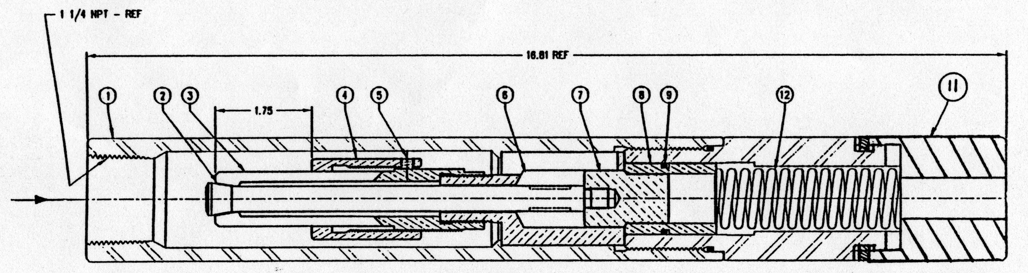
рис. 2.9. 1- Корпус; 2- Шток; 3- Цанга; 4- Регулировочная шайба; 5-фиксатор шайбы; 6- Клаппанная клетка; 7- Тарелка клапана; 8- Седло клапана; 9-Уплотнительное кольцо- 124; 10- Уплотнительное кольцо - 132; 11- Нижняя опора седла клапана; 12-Пружина

3. Обоснование выбора пакера.
В НГДУ «Арланнефть» применяются пакера типа ПВМ–122–50, ПВМ–140–50 и пакера американской фирмы «Гайберсон».
01.2002 г. в скважине 1575 Николо-Березовской площади Арланского месторождения были проведены исследования ГД, ВТ по данным исследования в интервале 1362,0-1363,0 и1423,0-1424,0 отмечаются нарушения герметичности колонны.
Для отключения интервалов негерметичности была выбрана пакерная система «Гайберсон», т.к. из имеющихся типов пакеров для этой цели подходят эти пакера, потому что они способны воспринимать усилие от перепада давления, направленное как вниз, так и вверх, поэтому могут оставаться в скважине и выполнять свои функции и без колонны подъемных труб.
Ниже приведены план на производство капитального ремонта скважины и описание работ по отключению интервалов негерметичности колонны.

ПЛАН
на производство капитального ремонта скважины № 1575.
Площадь Николо-Березовская Арланского месторождения ЦДНиГ–1
Геолого - техническая характеристика:
1. Категория скважины: бездействующая, первая категория - опасно
сероводород выше ПДК
Кондуктор 245мм-ЗI0м; Нц – ЗI0м
Эксплуатационная колонна 146 мм 1535 м Нц 1493 м
Искусственный забой 1519 м; текущий забой 1519 м
Интервалы перфорации :
С_{II} 1464,0 — 1467,0—34 отв. ПК -105
Альтитуда ротора 146 мм колонны 130,7 , угол макс. 37 °15’
Спущено на 73 мм НКТ насос — на 1303 м, хвост — м.
Общая подвеска 1303 м (139 шт.), штанги 7/8 - 132 шт., 3/4 - 29 шт.
2. В эксплуатацию пущена: в марте 1984г. с дебитом 8,5 т/сут при обводненности 3%, уд.вес 1,1 г/см³
Рпл.– 110 атм. от 01.2002г.
Накопленная добыча нефти: 21865т; Воды: 48225т.
3. В скважине проведены работы: 12.1998г. восстановление герметичности
колонны цементной заливкой. 01.2002г.- исследование ГД, ВТ по данным исследования в интервале 1362,0 — 1363,0 м и 1423,0 — 1424,0 м отмечается нарушение герметичности колонны.
Обоснование и цель ремонта: в мае 1999г. скважина остановлена при дебите 14,8 м³ жидк., 0 т/сут. нефти, воды 99,4 %, уд.вес-1,175 г/см³
Объем работ: отключение интервалов негерметичности с применением пакерной системы фирмы «Гайберсон».

ОПИСАНИЕ
Работ по отключению интервалов негерметичности колонны американской пакерной системой.
Скважина. 1575
14.05.2002г. Смонтировали мачту. Заменили объем жидкости в стволе скважины на воду V=17м³ Y=1,12 г/см³ с добавлением нейтрализатора сероводорода «Калан» 0.1% концентрации.
15.05.2002г. Подняли штанги 161 шт. Подняли 73 мм НКТ (139 шт.) с воронкой ГД с глубины 1303 м.

16.05.2002г. Спустили скребок «Кыргыч» на 73 мм НКТ на глубину
1450 м. Проработали внутреннюю поверхность 146 мм колонны скребком в интервалах: 1450-1430 м и 1350-1330 м в 3-х режимах Р=40-60-60 атм.

17.06.2002г. Подняли 73 мм НКТ со скребком.

1 8.05.2002г. Спустили 73 мм НКТ со скошенньм концом на глубину1519 м. Промыли ствол скважины круговой циркуляцией в течение 2-х часов.

19.05.2002г. Подняли 73 мм со скошенным концом.

20.05.2002г. Спустили 73 мм НКТ с двумя пакерами: пакерная система встала на глубине 680 м. Подняли гидрозахват.

21.05.2002г. Спустили 73 мм НКТ с гидрозахватом. Заловили пакерную систему и подняли на 73 мм НКТ.
22.05.2002г. Спустили 73 мм НКТ с шаблоном d=125 мм на глубину 1450 м. Подняли 73 мм НКТ с шаблоном.

23.05.2002г. Собрали пакерную систему и спустили на7ЗммНКТ.

24.05.2002г. Американскую пакерную систему посадили в следующей компоновке: «хвост» – 4 шт. 73 мм НКТ с фильтром, механический пакер фирмы «Гайберсон» на глубине 1444 м, выше 73 мм НКТ 10 шт.– 98 м, гидравлический пакер Гайберсонх на глубине 1345 м. Подняли 73 мм НКТ с гидравлическим захватом.

25.05.2002г. Спустили замковую опору на 73 мм НКТ (139 шт. — прежние) на глубину 1303 м, «хвост» -73 мм НКТ — 1 шт. и насос 1 БО-32 №6 Г–42 на прежних штангах:
718”— 132 шт.
3/4” –– 29шт.
Собрали прежнюю устьевую арматуру УАШГН. Вызвали подачу. Опрессовали ГНО Р =35 атм.— герметично.

4. Расчетное обоснование выбранного пакера.
В задании на проектирование пакера обычно даются его главные параметры, условия эксплуатации и описание технологических процессов, для которых необходим пакер.
К главным параметрам относятся диапазон внутренних диаметров обсадной колонны, в которую спускают пакер, перепад давления, воспринимаемый им и особенности технологического процесса, для которого предназначен пакер.
К дополнительным исходным данным относятся температура, при которой должен работать пакер, агрессивность окружающей среды, длительность работы пакера без подъема иногда оговаривается способ его спуска и подъема (на трубах, канатной техникой), показатели надежности и прочее.
При расчете пакера определяют необходимое для герметизации контактное давление, осевую силу, обеспечивающую это давление, оптимальную высоту уплотняющего элемента, длину хода штока пакера.
Контактное давление между обсадной колонной и уплотняющими элементами равно
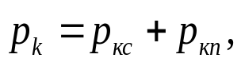 (4.1)
где 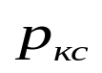, 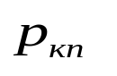–– контактные давления за счет предварительного сжатия уплотнения и действия перепада давления соответственно.
Резина применяемая в пакерах, имеет коэффициент Пуассона 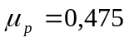.
Для определения контактного давления 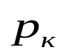и наименьшей величины осевой силы , обеспечивающей герметичное разобщение ствола скважины, используют следующие уравнения, вытекающие из (4.1);
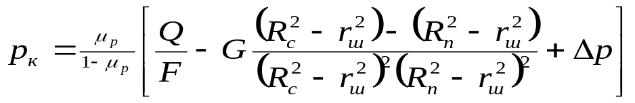; (4.2)
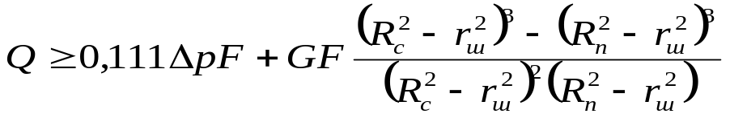; (4.3)
где F –– площадь поперечного (диаметрального) сечения уплотнительного элемента в деформированном состоянии; G = 5,1– 1МПа –– модуль сдвига резины; R_{п} и R_{с} –– наружный радиус резины до деформации и после нее (последний равен внутреннему радиусу обсадной колонны); r_{ш}––внутренний радиус резины; ∆p –– перепад давления у пакера.
Высота уплотнительного элемента пакера в свободном состоянии может быть определена из условия равенства его поверхности до и после деформирования. Как считают некоторые авторы методов расчета пакеров (Г.Д.Сухов), это условие обеспечивает предохранение от затекания резины в зазор между пакером и обсадной колонной.
Расчеты высоты уплотнительного элемента при учете этого положения дают наименьшую высоту одного уплотняющего элемента.
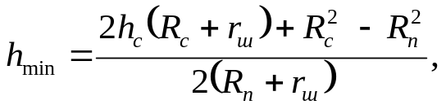 (4.4)
где h_{c}– высота элемента в сжатом состоянии.
В пакере рекомендуют иметь несколько (два –– четыре) таких уплотнений.
Наибольшая высота уплотнительного элемента может быть найдена по условию самозакрепления пакера при действии осевого усилия.
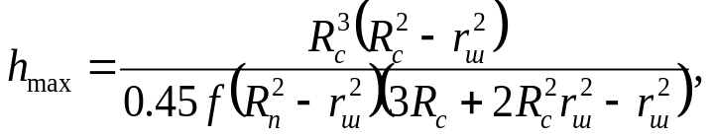 (4.5)
где f –– коэффициент трения.
В конструкции пакера должна быть предусмотрена длина хода его штока, которая обеспечит сжатие уплотняющего элемента до соприкосновения его с обсадной колонной и герметичность уплотнения.
Увеличение хода штока будет приводить к повреждению уплотняющих элементов из-за отсутствия ограничения передачи на них усилий и, как следствие, получения недопустимых деформаций.
Оптимальную длину хода штока рекомендуют определить по следующей формуле:
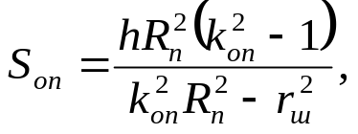 (4.6)
Здесь h –– высота свободного, не нагруженного уплотняющего элемента;
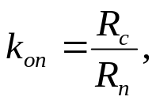

Результаты расчетов
Исходные данные для расчета пакера представлены в таблице 1, результаты расчета пакера представлены в таблице 2.
Табл.1
Наименование | Ед.изм.
F – Площадь поперечного сечения уплотнительного элемента в деформированном состоянии, | мм² | 7598,7
R_{с} – наружный радиус резины после деформации | мм | 65
R_{п} – наружный радиус резины до деформации | мм | 61
r_{ш} – внутренний радиус резины | мм | 42,5
∆p – перепад давления у пакера | МПа | 2,0

Табл.2
Наименование | Ед.изм.
Q – осевая сила | Н | 1,6*10¹⁰
P_{к} – контактное давление | МПа | 2,0
h_{min} – наименьшая высота одного уплотнительного элемента | мм | 9,2
h_{max}– наибольшая высота одного уплотнительного элемента | мм | 44
S_{оп} – оптимальная длина хода штока | мм | 14

5. Условия мер безопасности

5.1. Эксплуатация пакера должна производиться в соответствии «Правил безопасности в нефтяной промышленности»
5.2. К спуску в скважину допускается пакер, не имеющий поврежденных деталей и выходящих за габариты пакера манжет.
5.3. Спуск пакера в скважину должен производиться при температуре воздуха не ниже минус 40^{о}С.
Примечание: При температуре воздуха ниже минус 25^{о}С пакер перед спуском в скважину должен быть выдержан при температуре выше 0^{о}С не менее 4 часов.
5.4. Пакер должен спускаться в прошаблонированную скважину; диаметр шаблона должен быть на 2мм больше диаметра пакера, длина не менее 1м, глубина спуска –– на 10 м ниже места установки пакера.
5.5. При спуске, посадке и извлечении пакера, подъемное сооружение у скважины должно быть оборудовано индикатором веса.
5.6. Резьбовые соединения пакера с якорем и н.к.т. должны быть смазаны уплотнительной резьбовой смазкой.
5.7. Спуск пакера должен производиться со скоростью не более 1 м/сек., т.к. в случае его внезапной остановки талевая система резко разгружается и создает опасность для работающих.
5.8. При спуске проталкивание пакера путем нагружения весом колонны труб не допускается.
5.9. При перерывах в спуско-подъмных операциях затрубное пространство и трубы должны быть закрыты с целью исключения попадания посторонних предметов.
5.10. Во избежании обрыва труб при снятии пакера с места установки давления в трубах и затрубном пространстве должны быть выравнены и сила натяжения колонны труб должна наращиваться плавно без рывков.
5.11. Подъем пакера должен производиться со скоростью не более 1 м/сек. во избежание поршневания и затяжки.
5.12. При перевозке погрузка и разгрузка пакера должна осуществляться вручную с соблюдением правил беезопасности погрузки и разгрузки грузов, сбрасывание его не допускается. Во время перевозки пакер должен быть закреплен от перемещения.

Список использованных источников.
1.Каталог нефтяного оборудования, средств автоматизации, приборов и спецматериалов. М.: ВНИИОЭНГ,1993 – 304с.
2.Расчет и конструирование нефтепромыслового оборудования: Учеб.пособие для вузов / Л.Г.Чичеров, Г.В.Молчанов, А.М.Рабинович и др.
М.: Недра, 1987. ––422 с.

